

10-5-2019

Reveruzzi Franco (francoreveruzzi@gmail.com)

Alberghini Iván (ivan1alberghini@gmail.com)

Teoría de la Información 2019 Trabajo Especial - Parte 1

**Resumen:**

En este trabajo se desarrolló un código en lenguaje java para analizar una imagen de tonos de grises y calcular sus frecuencias, valores de entropía, valor medio y desvió estándar, en base a las técnicas aprendidas en la materia en curso. Además se realizó un análisis de los datos de acuerdo a los resultados obtenidos.

**Introducción:**

Para realizar el trabajo, se nos brindó una imagen de 2000x2500 de 256 niveles de gris, la cual fue dividida en bloques de 500x500 utilizados para resolver los siguientes incisos:

* Calcular el valor de entropía con y sin memoria de cada bloque.
* Generar el histograma correspondiente al bloque de mayor entropía, al de menor entropía y al de entropía más cercana al valor promedio de las mismas.
* Calcular la matriz de transición entre las intensidades de gris para el bloque de mayor y menor entropía.
* Con esas matrices calcular el valor medio y el desvió estándar de ellas.

**Desarrollo:**

Lo primero que hicimos fue obtener todos los colores de un bloque e insertar la cantidad que se obtuvo de cada uno en un arreglo. De la misma manera se trató al resto de los bloques.

For (i = 0; i < Cantidad de Bloques; i ++)

For (j = 0; j < Largo del bloque (500); j ++)

For (k = 0; k < Ancho del bloque (500); k ++)

Prob[Valor del color del pixel] ++

Seguido de esto se calculó la matriz de probabilidad condicional para obtener el valor de la entropía con memoria.

For (x = 0; x < Cantidad de tonos (256); x ++)

For (y = 0; y < Cantidad de tonos (256); y ++)

H += Prob[x] ${{Log}_{2}Probcond}_{x/y}$

*

A medida que obtenemos la entropía de cada bloque nos vamos quedando con la menor y la mayor entropía para luego calcular su valor medio y su desvío estándar.

If (la entropia obtenida es la menor)

Entropia menor = numero de bloque;

If (la entropia obtenida es la mayor)

Entropia mayor = numero de bloque;

Seguido de esto se calculó la entropía sin memoria.

For (cada tono)

H += Prob[tono] * Log2 Prob[tono];

Bloques 4, 9 y 3.

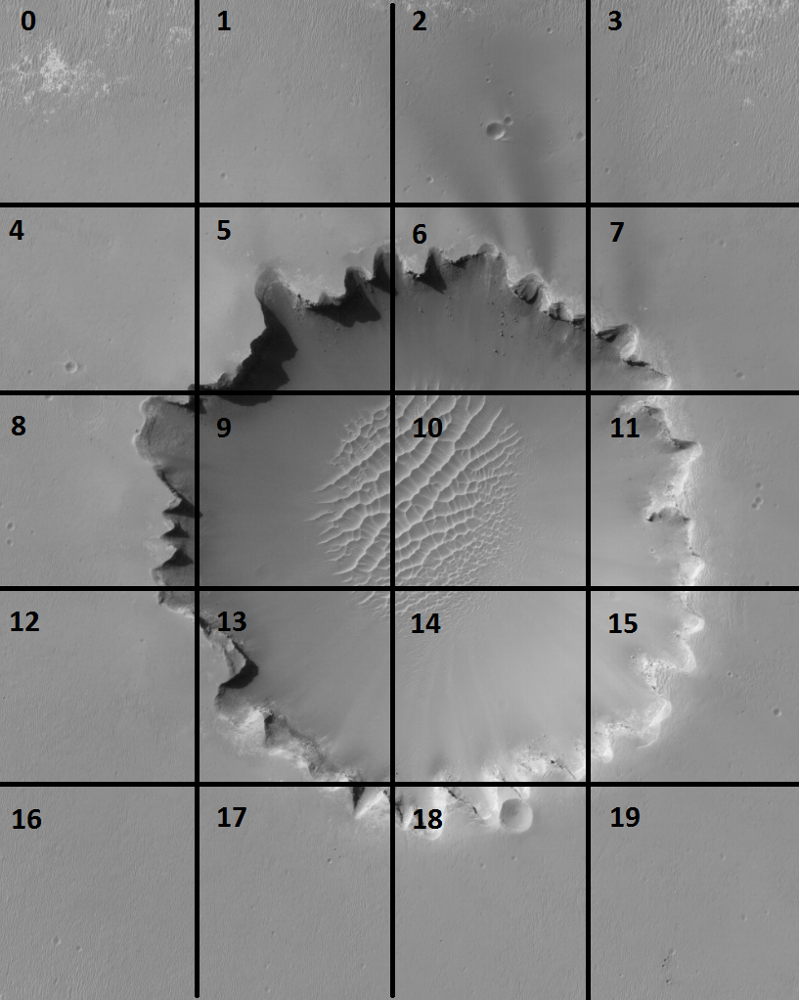

Finalmente se calculó el valor medio y el desvió estándar de los bloques de mayor y menor entropía mediante simulación computacional. Para ello calculamos las probabilidades acumuladas de cada tono y de forma condicional.

Pseudocodigo valor medio:

While (no converge desvío y media)

Obtener color aleatorio //en base a las probabilidades de los tonos de cada bloque

Valor medio += Prob[tono] / cantidad de repeticiones

Aux += (Prob[tono] – Valor medio)2

Desvío estándar = (aux/cantidad de repeticiones)1/2

**Resultados:**

En los bloques de la imagen donde los colores son más oscuros (5,6,9,2), como es de esperar, la media se acerca más a 0 que en los bloques donde hay colores más claros (14,15,11,18). Donde hay mayor variedad de colores (bloques 5,8,6 y 13) es donde se presenta un desvío mayor, ya que existen valores extremos. Finalmente en los bloques donde hay superficies lisas, la entropía es menor (4,14,7,6) y donde la superficie no es lisa la entropía es mayor (3,16,0,1)

**Conclusiones:**

Se dividió la imagen en bloques buscando la frecuencia de cada tono de gris para luego encontrar la entropía e indicar la información que aporta cada bloque para poder así armar la imagen en la tierra. Los bloques cercanos a los bordes de la imagen aportaban poca información mientras que en la parte que rodeaba el centro del cráter es más valiosa la información que aporto. Además mediante el trabajo se puede ver de forma práctica en un ejemplo concreto el objetivo principal de cada fórmula vista en el curso, la media (que mide promedio de tono más frecuente), el desvío (que mide su dispersión) y la entropía (que mide la aleatoriedad).